**실습 CSS1 과제**

**7주차 과제**



**과목 명 : 웹프로그래밍**

**분 반 : 8726**

**소 속 : 컴퓨터공학과**

**학 번 : 202121059**

**이 름 : 정보경**

**#6-1**

**<코드>**

**<결과>**

**#6-2**

**<코드>**

**<결과>**

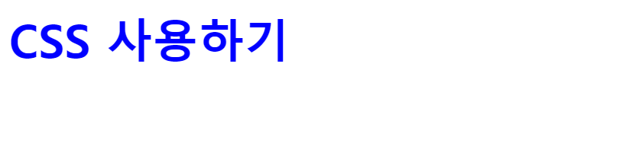

**#6-3**

**<코드>**

**<결과>**

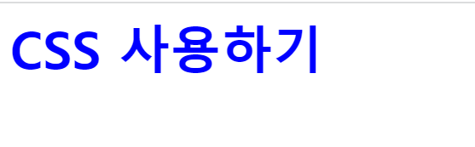

**#6-4**

**<코드>**

**<결과>**



**#6-5**

**<코드>**

**<결과>**



**#6-6**

**<코드>**

**<결과>**



**#6-7**

**<코드>**

**<결과>**

**#6-8**

**<코드>**

**<결과>**

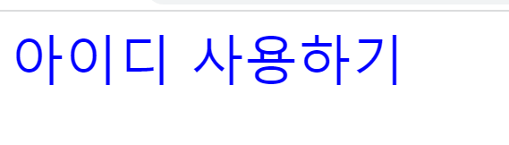

**#6-9**

**<코드>**

**<결과>**

**#6-10**

**<코드>**

**<결과>**

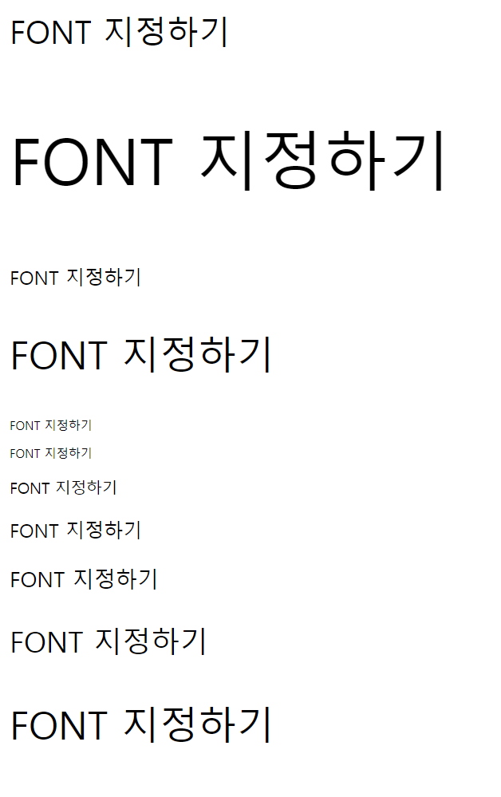

**#6-11**

**<코드>**

**<결과>**

**#6-12**

**<코드>**

**<결과>**

**#6-13**

**<코드>**

**<결과>**

**#6-14**

**<코드>**

**<결과>**

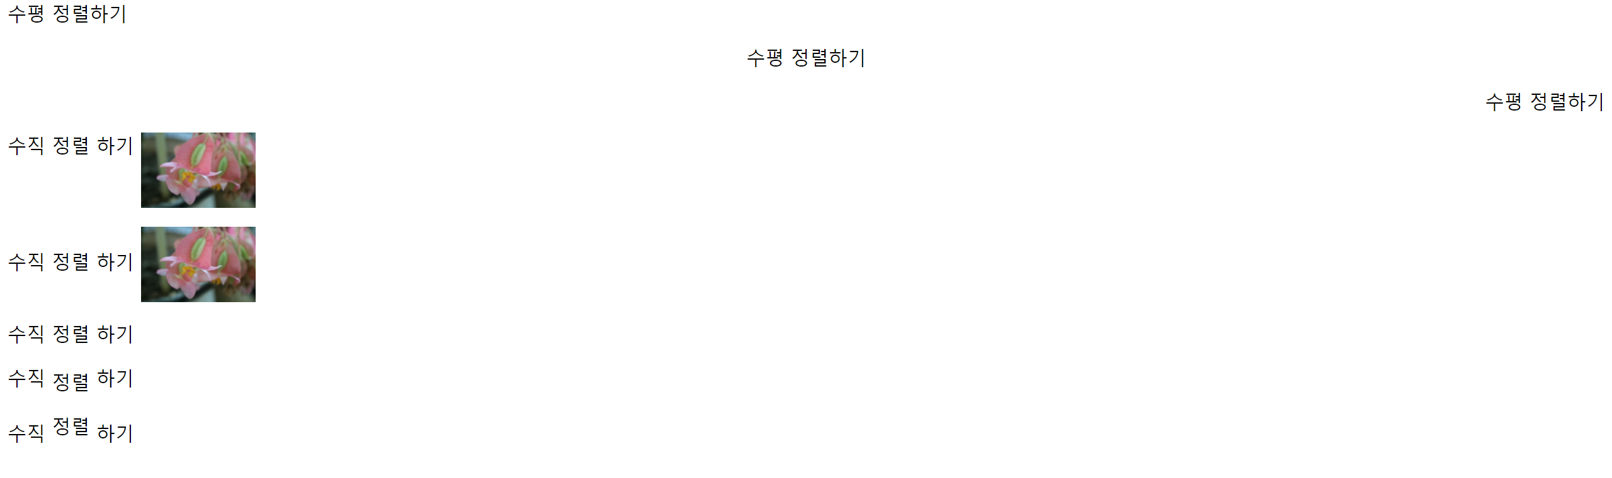

**#6-15**

**<코드>**

**<결과>**

**#6-16**

**<코드>**

**<결과>**

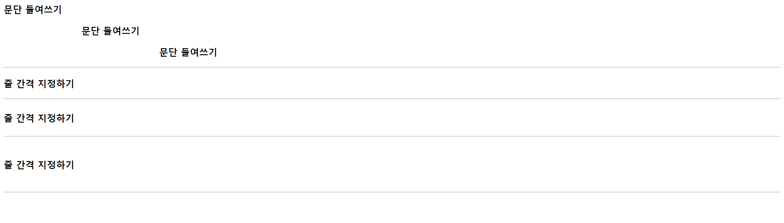

**#6-17**

**<코드>**

**<결과>**

